VirtualBox o‘rnatish — batafsil qo‘llanma

QISM A — O‘RNATISHDAN OLDINGI TAYYORGARLIK

A.1. Tizim talablari (talab qilinadigan minimal)
- CPU: Intel VT-x yoki AMD-V virtualizatsiya texnologiyasini qo‘llab-quvvatlashi shart (2010-yildan keyingi deyarli barcha protsessorlarda bor).
- RAM: kamida 8 GB (host + bitta gost VM uchun; ikkita VM parallel ishlaydigan bo‘lsa 16 GB tavsiya etiladi).
- Disk: har bir VM uchun kamida 25-40 GB bo‘sh joy (Kali/Windows kabi og‘ir gostlar uchun).
- OS: Windows 10/11 64-bit, yoki Linux (Ubuntu/Debian), yoki macOS (Intel yoki Apple Silicon).

A.2. BIOS/UEFI'da virtualizatsiyani yoqish
Bu — eng ko‘p uchraydigan "birinchi to‘siq". Kompyuterni qayta yoqing, BIOS/UEFI'ga kiring (odatda F2, F10, Del yoki Esc tugmasi — modelga qarab), quyidagi nomlardan birini qidiring va Enabled qiling:
- Intel protsessorlarda: Intel VT-x yoki Intel Virtualization Technology
- AMD protsessorlarda: AMD-V yoki SVM Mode
Sabab-natija: Agar bu o‘chirilgan bo‘lsa, VirtualBox VM'ni ishga tushirishga uringanda "VT-x is not available" yoki "VT-x/AMD-V hardware acceleration is not available" degan xatolik chiqadi.

A.3. Windows'dagi Hyper-V bilan ziddiyat (juda muhim!)
Windows 10/11'da Hyper-V, Windows Sandbox, WSL2 (Windows Subsystem for Linux), yoki “Core Isolation / Memory Integrity” (Windows Defender xavfsizlik funksiyasi) yoqilgan bo‘lsa, ular VirtualBox bilan bir xil apparat resursini (VT-x)ni talab qiladi va to‘qnashadi.
Belgisi: VM juda sekin ishlaydi, yoki ishga tushmaydi, yoki “VERR_NEM_NOT_AVAILABLE”, “VT-x is not available (VERR_VMX_NO_VMX)” xatoligi chiqadi.
Yechim (Windows 11/10):
- PowerShell'ni administrator sifatida oching.
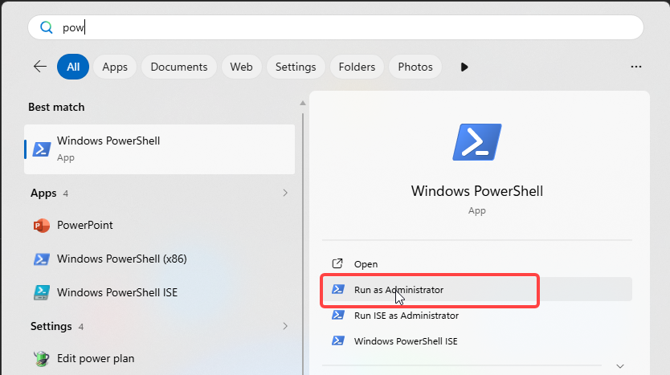
- Quyidagi buyruqlarni bittalab kiriting:
bcdedit /set hypervisorlaunchtype off
dism.exe /Online /Disable-Feature:Microsoft-Hyper-V-All
dism.exe /Online /Disable-Feature:Microsoft-Windows-Subsystem-Linux

- Kompyuterni qayta yuklang.
- Alternativ: Windows Features (Turn Windows features on or off) oynasidan Hyper-V, Virtual Machine Platform, Windows Hypervisor Platform, Windows Sandbox belgilarini olib tashlang.

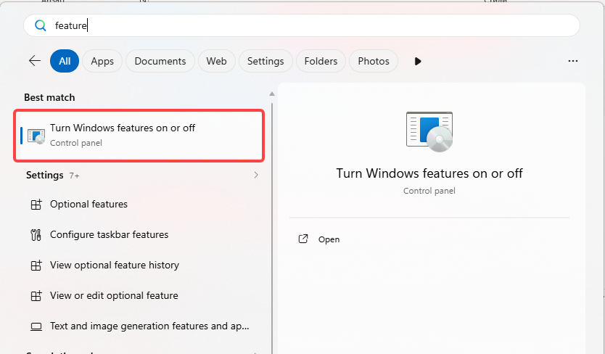
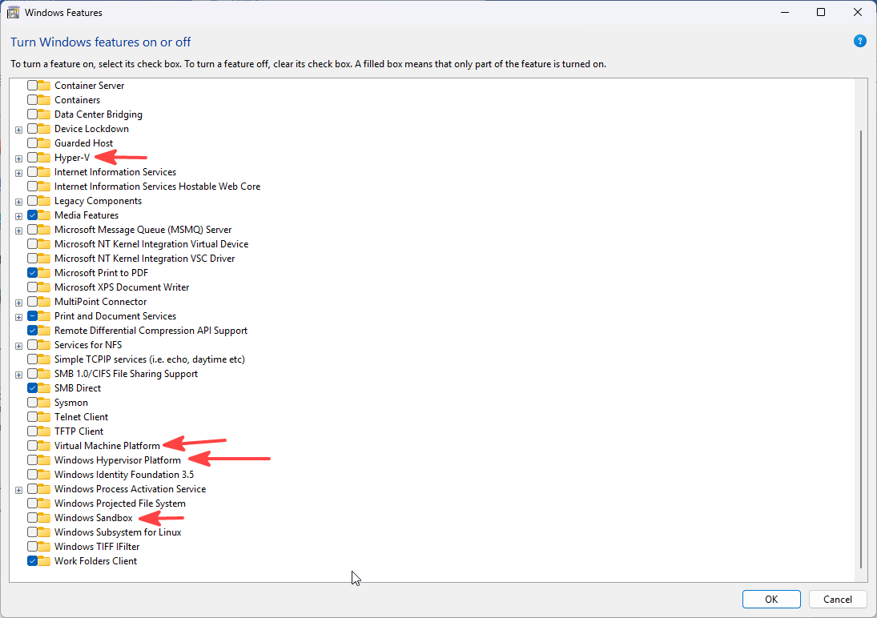
Eslatma: VirtualBox 7.x versiyasi Hyper-V bilan "birga ishlash" rejimini (paravirtualization interface orqali) qisman qo‘llab-quvvatlaydi, lekin ishlash tezligi (performance) sezilarli pasayadi — shuning uchun to‘liq o‘chirish tavsiya etiladi, ayniqsa Kali Linux yoki og‘ir lablar bilan ishlaganda.

O‘RNATISH JARAYONI

B.1. Yuklab olish
- Rasmiy sayt: virtualbox.org → Downloads.
- Hozirgi eng so‘nggi barqaror versiya: VirtualBox 7.2.16 (2026-yil avgust holatiga). Har doim rasmiy saytdan tekshirib turing, chunki Oracle tez-tez yangilanish chiqaradi.
- O‘zingizning OS'ingizga mos paketni tanlang (Windows hosts / macOS / Linux distributivlar bo‘yicha alohida .deb/.rpm paketlar bor).
- Extension Pack'ni ham albatta yuklab oling (USB 2.0/3.0, RDP, disk shifrlash uchun kerak bo‘ladi) — bu alohida fayl, asosiy dasturdan keyin o‘rnatiladi.

B.2. Windows'da o‘rnatish
- .exe faylni administrator huquqi bilan ishga tushiring.
- Setup Wizard'da komponentlarni tanlang (odatda barchasini default holda qoldirasiz): VirtualBox Application, USB Support, Networking (bridged/host-only adapterlar), Python Support.
O‘rnatish jarayonida tarmoq interfeysi (network adapter) vaqtincha uzilishi haqida ogohlantirish chiqadi. Bu ogohlantirish — sizga biror amal qilishni talab qilmaydi. U shunchaki ma'lumot beradi: o'rnatuvchi dastur (installer) o'zi avtomatik ravishda tarmoq drayverini bir necha soniyaga uzadi-ulaydi (chunki host-only/bridged adapter drayverini o'rnatish shuni talab qiladi). Bu vaqtda internet bir zumga uzilib qolishi mumkin — bu kutilgan holat.
Sizga kerak bo'lgan yagona amal: shunchaki Install (yoki Yes) tugmasini bosib, jarayon tugashini kutish. Boshqa hech narsa qilmang — tarmoq adapterini qo'lda o'chirish, Wi-Fi'ni uzish yoki kabelni chiqarish shart emas.
- Windows "Do you want to install this device software?" (Oracle drayveri uchun) so‘raganda — Install ni tanlang.
- O‘rnatish tugagach, kompyuterni qayta yuklash tavsiya etiladi (ba'zan majburiy bo‘ladi).

ENG KO‘P UCHRAYDIGAN MUAMMOLAR, SABABLARI VA YECHIMLARI
Muammo | Sababi | Yechimi
VT-x/AMD-V is not available | BIOS'da virtualizatsiya o‘chirilgan, yoki Hyper-V/WSL2 band qilib turibdi | A.2 va A.3 bo‘limlariga qarang
VERR_NEM_NOT_AVAILABLE | Windows Defender'ning "Core Isolation → Memory Integrity" yoqilgan | Windows Security → Device Security → Core Isolation → Memory Integrity'ni o‘chiring, qayta yuklang
Kernel driver not installed (rc=-1908) (Linux) | vboxdrv kernel moduli yuklanmagan, odatda kernel yangilangandan keyin | sudo /sbin/vboxconfig buyrug‘ini ishga tushiring; agar Secure Boot yoqilgan bo‘lsa, modulni imzolash (MOK enrollment) kerak bo‘ladi
Guest Additions o‘rnatilmayapti / ekran o‘lchami o‘zgarmayapti | Guest Additions CD image mount qilinmagan yoki gost OS'da build tools yo‘q (Linux gostlarda) | Menyu: Devices → Insert Guest Additions CD image; Linux gostda avval sudo apt install build-essential dkms linux-headers-$(uname -r) o‘rnating
VM juda sekin ishlaydi | RAM/CPU yetarli ajratilmagan, yoki Hyper-V bilan ziddiyat, yoki disk turi (Dynamically allocated) sekin | Settings → System'da CPU/RAM'ni oshiring; Hyper-V'ni o‘chiring; SSD'da saqlang
"Failed to open a session for the virtual machine" | Boshqa VirtualBox jarayoni yoki huquq (permission) muammosi | Task Manager'dan barcha VBox jarayonlarini tugating, qaytadan urinib ko‘ring; Linux'da vboxusers guruhini tekshiring
NAT orqali internet ishlamayapti gostda | Tarmoq adapter noto‘g‘ri rejimda (masalan Host-only tanlangan) | Settings → Network → Adapter 1 → NAT yoki Bridged Adapter tanlang
USB qurilma gostda ko‘rinmayapti | Extension Pack o‘rnatilmagan, yoki foydalanuvchi vboxusers guruhida emas (Linux) | B.4 va B.3 oxiridagi guruh qo‘shish qadamlariga qarang
"Not enough disk space" xatoligi | Dynamically allocated disk host diskda joy yo‘q | Boshqa diskka VM joylashtiring, yoki disk hajmini kamaytiring
Windows'da o‘rnatish paytida .NET/VC++ runtime xatoligi | Kerakli Microsoft Visual C++ Redistributable yo‘q | Microsoft rasmiy saytidan eng so‘nggi VC++ Redistributable (x64) o‘rnating, qayta urinib ko‘ring

